Page 1/5

BACCALAURÉAT PROFESSIONNEL

ÉPREUVE DE TRAVAUX PRATIQUES
DE SCIENCES PHYSIQUES

SUJET n° 13

Ce document comprend :

- une fiche descriptive du sujet destinée à l'examinateur : Page 2/5

- une fiche descriptive du matériel destinée à l'examinateur : Page 3/5

- une grille d’évaluation, utilisée pendant la séance,
destinée à l'examinateur : Page 4/5

- une grille d’évaluation globale destinée à l'examinateur : Page 5/5

- un document “ sujet ” destiné au candidat sur lequel figurent
l’énoncé du sujet, ainsi que les emplacements pour les réponses : Page 1/3 à 3/3

Les paginations des documents destinés à l'examinateur et au candidat sont distinctes.

optique

DÉVIATION DE LUMIÈRE PAR UN PRISME

Page 2/5

FICHE DESCRIPTIVE DU SUJET DESTINÉE À L’EXAMINATEUR

SUJET : DÉVIATION DE LA LUMIÈRE PAR UN PRISME

1 - OBJECTIFS :
Les manipulations proposées permettent de vérifier :
les savoir-faire expérimentaux suivants :
- réaliser un montage expérimental à partir d’un schéma.
- régler un appareil.
- Utiliser un appareil de mesure.
- exécuter un protocole expérimental.
les savoir-faire théoriques suivants :
- rendre compte d'observations.
- tracer un graphique à partir d’un tableau de valeurs.

2 - MANIPULATIONS :
- Matériel utilisé : voir fiche jointe ;
- Déroulement : voir le sujet élève ;
- Remarques et conseils :
- la source doit être réglée de façon à obtenir un faisceau lumineux assez fin ;
- la réalisation du T.P. doit être choisi en un lieu relativement sombre.

3 - ÉVALUATION :
L’examinateur qui évalue intervient à la demande du candidat. Il doit cependant suivre le déroulement de l’épreuve pour chaque candidat et intervenir en cas de problème, afin de lui permettre de réaliser la partie expérimentale attendue ; cette intervention est à prendre en compte dans l’évaluation.
Évaluation pendant la séance :
- Utiliser la “ grille d’évaluation pendant la séance ”.
- Comme pour tout oral, aucune information sur l’évaluation, ni partielle ni globale, ne doit être portée à la connaissance du candidat.
- A l’appel du candidat, effectuer les vérifications décrites sur la grille.
- Pour chaque vérification, entourer, en cas de réussite, une ou plusieurs étoiles suivant le degré de maîtrise de la compétence évaluée (des critères d’évaluation sont proposés sur la grille). Le nombre total d’étoiles défini pour chaque vérification pondère l’importance ou la difficulté des compétences correspondantes.
Évaluation globale chiffrée (grille d’évaluation globale) :
- Convertir l’évaluation réalisée pendant la séance en une note chiffrée : chaque étoile entourée vaut 1 point.
- Corriger l’exploitation des résultats expérimentaux : le barème figure sur le document. (Attribuer la note maximale pour chacun des éléments évalués, dès que la réponse du candidat est plausible et conforme aux résultats expérimentaux.)
Page 3/5

FICHE DE MATÉRIEL DESTINÉE À L’EXAMINATEUR

SUJET : DÉVIATION DE LA LUMIÈRE PAR UN PRISME

Lorsque le matériel disponible dans l’établissement n’est pas identique à celui proposé dans les sujets, les professeurs évaluateurs ont la faculté d’adapter ces propositions à la condition expresse que cela n’entraîne pas une modification du sujet et par conséquent du travail demandé aux candidats.

PAR POSTE CANDIDAT :

- une source lumineuse ;
- une alimentation adaptée à la source lumineuse utilisée, avec interrupteur (préalablement adaptée aux caractéristiques de fonctionnement de la source) ;
- des fils conducteurs ;
- un ensemble disque gradué ;
- un prisme en plexiglas d’angle Â = 30 °.

POSTE EXAMINATEUR :

- une source lumineuse ;
- une alimentation adaptée à la source lumineuse utilisée, avec interrupteur (préalablement adaptée aux caractéristiques de fonctionnement de la source) ;
- des fils conducteurs ;
- un ensemble disque gradué avec support ;
- un filtre coloré ;
- un prisme en plexiglas d’angle Â = 30°.

Remarques :
- l'ensemble source lumineuse et alimentation peut-être remplacé par un laser ;
- un filtre coloré peut-être utilisé afin d’éviter la dispersion de la lumière.
Page 4/5

BACCALAURÉAT PROFESSIONNEL
ÉPREUVE DE TRAVAUX PRATIQUES DE SCIENCES PHYSIQUES

GRILLE D’ÉVALUATION PENDANT LA SÉANCE

SUJET : dÉviation de la lumière par un prisme

NOM et Prénom du CANDIDAT : N° :

Date et heure évaluation : N° poste de travail :

Appels | Vérifications | Évaluation
Appel n° 1 | Réalisation du montage :  - prisme bien placé  - ensemble montage  Réglage du rayon lumineux :  - rayon incident à 0°  - rayon émergent visible  Mesure de $\hat{D}$ | *  *  *  *  *
Appel n° 2 | réglage de î = 10°  mesure de $\hat{D}$ arrondie au degré  Tracé du rayon émergent | *  *  *
Appel n° 3 | mesures de $\hat{D}$ | * * *
Appel n° 4 | Bonne position des rayons  Détermination expérimentale de :  î’_{min}  $$\hat{D}'_{\text{min}}$$ | *  *  *
Appel n° 5 | Remise en état du poste de travail | *

Page 5/5

BACCALAURÉAT PROFESSIONNEL
ÉPREUVE DE TRAVAUX PRATIQUES DE SCIENCES PHYSIQUES

GRILLE D’ÉVALUATION GLOBALE

SUJET : DÉVIATION DE LA LUMIÈRE PAR UN PRISME

NOM et Prénom du CANDIDAT : N° :

Date et heure évaluation : N° poste de travail :

 | Barème | Note
Évaluation pendant la séance  (Chaque étoile vaut 1 point) | 15
Exploitation des résultats expérimentaux

Tracé de $\hat{D}$ = ƒ(î) (placement des points et lissage de la courbe) | 3
Détermination de ${\hat{D}}_{\text{min}}$ et î_{min} | 2
TOTAL | 20
NOM et SIGNATURE DES EXAMINATEURS | NOTE sur 20

Page 1/3
BACCALAURÉAT PROFESSIONNEL
ÉPREUVE DE TRAVAUX PRATIQUES DE SCIENCES PHYSIQUES
SUJET DESTINÉ AU CANDIDAT :
DÉVIATION DE LA LUMIÈRE PAR UN PRISME

NOM et Prénom du CANDIDAT : N° :

Date et heure évaluation : N° poste de travail :
L’examinateur intervient à la demande du candidat ou quand il le juge utile.
Dans la suite du document, ce symbole signifie “ Appeler l’examinateur ”.

BUTS DES MANIPULATIONS :
- Étudier expérimentalement la variation de l’angle de déviation $\hat{D}$ lorsque l’angle d’incidence î d’un rayon lumineux monochromatique traversant un prisme varie.
- Rechercher expérimentalement l’angle de déviation minimum.
Le trajet d’un rayon lumineux à travers un prisme est représenté dans le schéma ci-dessous.
î
rayon incident
rayon émergent
(angle d’incidence)
(angle de déviation)

TRAVAIL À RÉALISER :
1. Réalisation du montage schématisé ci-dessous :
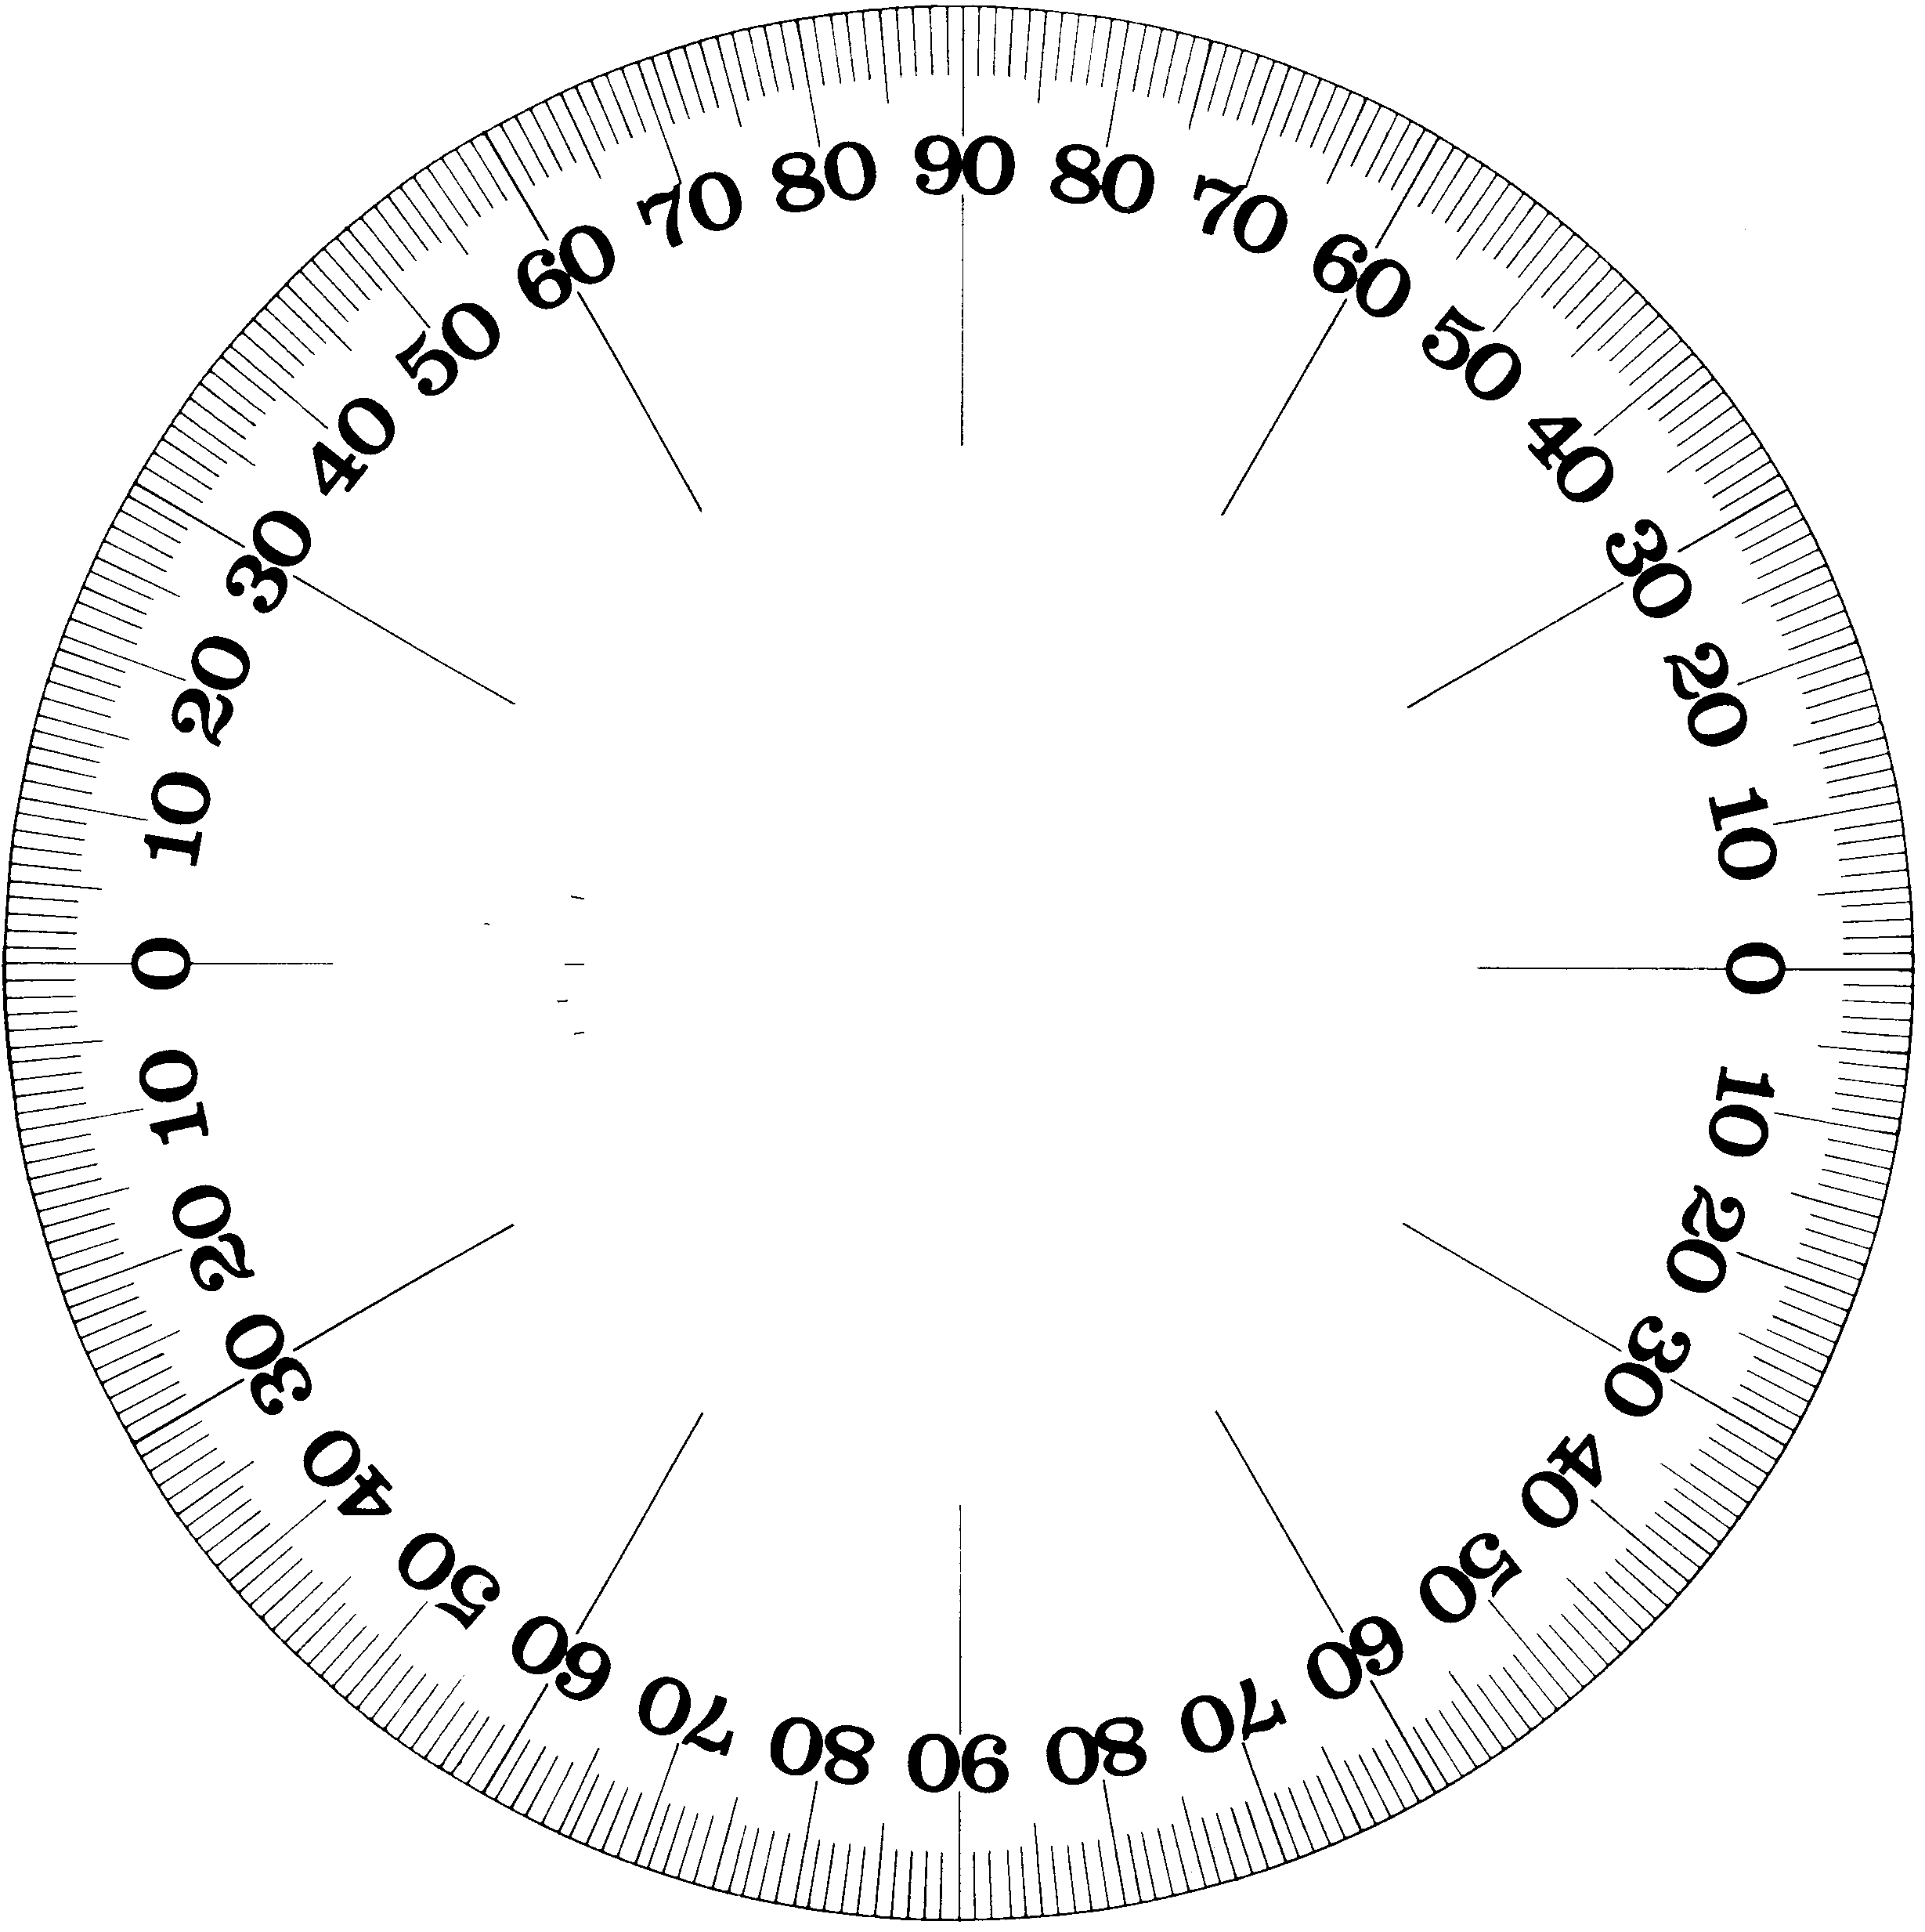
Source lumineuse
Prisme
Rayon incident
Rayon émergent

Régler le dispositif de manière à ce que :
- le faisceau incident arrivant sur le sommet du prisme, une partie du faisceau ne traverse pas le prisme, l’autre partie le traverse et se trouve déviée ;
- le faisceau incident arrive perpendiculairement à la face d’entrée du prisme.
angle de déviation entre le rayon incident et le rayon émergent
Rayon incident
Partie du rayon déviée :
rayon émergent
Prisme
Partie du rayon non déviée
Page 2/3
L’angle d’incidence î valant alors 0 °, mesurer l’angle de déviation $\hat{D}$ :

$\hat{D}$ = ………………

Appel n° 1 :
Faire vérifier le montage du dispositif, le réglage du rayon lumineux et la mesure
de l'angle $\hat{D}$.
2. Mesures de la déviation $\hat{D}$ lorsque l’angle d’incidence î varie :

Augmenter l’angle d’incidence î et régler le dispositif comme l’indique la figure ci-dessous ; mesurer la valeur de l’angle de déviation $\hat{D}$ pour un angle d’incidence î = 10 °.
Compléter la figure ci-dessous en dessinant le rayon émergent.

Appel n° 2 :
Faire vérifier le réglage du rayon lumineux et la mesure de l'angle $\hat{D}$.

compléter le tableau ci-dessous :

î (°) | 0 | 5 | 10 | 15 | 20 | 25 | 30 | 35 | 40 | 45 | 50 | 55 | 60 | 65
$\hat{D}$ (°)

Appel n° 3 :
Faire vérifier les mesures.
Page 3/3
3. Tracé de la représentation graphique D = ƒ (i) dans le repère ci-dessous :

Déterminer, en utilisant la courbe obtenue, la valeur de l’angle d’incidence pour laquelle la déviation passe par un minimum.
 | î_{min} = ……………… |  | ${\hat{D}}_{\text{min}}$= ………………

4. Détermination expérimentale de la déviation minimale :
Appel n° 4 :
Faire varier l’angle d’incidence et déterminer expérimentalement la déviation minimale en présence de l’examinateur.

Noter les résultats de cette recherche: | î'_{min} = ……………… |  | $\hat{D}'_{\text{min}}$ = ………………
5. Remise en état du poste de travail :
Appel n° 5 :
Faire vérifier la remise en état du poste de travail et remettre ce document à l’examinateur.

